



令和７年度 第11号
大阪府東京事務所 メールマガジン

大阪府東京事務所メールマガジン読者のみなさま
2月は気温の影響や年末年始の消費反動のため、一般的に閑散期と言われてます・・・が！！
大阪・関西は閑散期にも、また節分の鬼にも負けずに首都圏の皆様、全国の皆様に大阪・関西の良さを地道に訴えてまいります！！
メルマガ2月号では、観光に関する情報2件についてお知らせします。

★「カムカム！関西」フォロー＆リポストでプレゼントが当たるチャンス♪関西の新たな魅力を発見しよう！
大阪府と関西の鉄道事業者6社（JR西日本、近鉄、南海、京阪、阪急、阪神）が、関西の“ええとこ”や“うまいもん”などを発信するＸアカウント「カムカム！関西」。この度、より多くの皆さんに関西の新たな魅力をお届けするため、「カムカム！関西 フォロー＆リポストキャンペーン！」を実施中です！
期間中にＸアカウントをフォローし、キャンペーン投稿をリポストすると、抽選でＱＵＯカードなどが当たります！さらに、キャンペーン期間中の投稿をリポストすると、当選率がアップ！
この機会にキャンペーン期間中の投稿をチェックし、関西の新たな魅力を発見してください♪

■実施期間：令和8年1月26日（月）12時～2月20日（金）23時59分まで
■プレゼント：ＱＵＯカード500円分及び７団体のノベルティグッズ（抽選で70名様）

▽詳細はこちら▽
https://x.com/come_kansai （公式Xアカウント：カムカム！関西（@come_kansai））

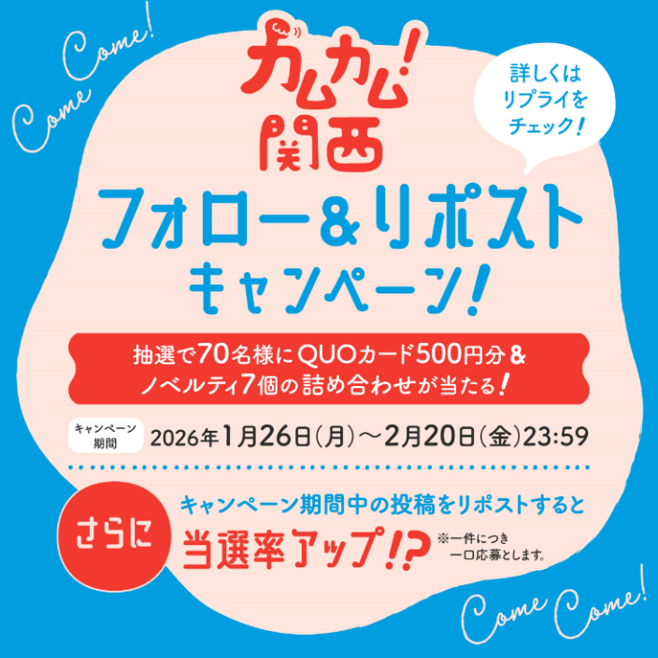

★「ほんまにええとこ関西観光展 in 横浜」に出展参加します！
関西ブロック広域観光振興事業推進協議会主催の「ほんまにええとこ関西観光展 in 横浜」に大阪府も出展します。
府のブースでは、令和8年4月より展開される「大阪デスティネーションキャンペーン アフターキャンペーン」のPRや観光ガイドブックの配布、観光案内に加え、大阪各地の多彩な観光地の魅力をご紹介♪そのほか、関西（滋賀県､京都府､兵庫県､奈良県､和歌山県､三重県）各府県のブース出展や、関西の特産品がその場で当たる抽選会が開催されるなど盛りだくさん！
これから、関西への旅行を計画されている方はもちろん、どこに旅行しようかなとお考えの方も、ぜひお気軽にお立ち寄り下さい！

＜イベント概要＞
１ 開催日時：2026年2月27日（金）～3月1日（日）
（27日：12:00～19:00、28日：11:00～19:00、1日：11:00～18:00）
２ 開催場所：新都市プラザ（そごう横浜店 地下 2 階 入口前広場）
３ 内 容：
◎観光案内コーナー
・出展地域の観光案内動画等のモニター上映、観光ポスターの掲示
・観光パンフレットの配布および観光案内、観光情報の提供
◎ステージイベント
・各府県による観光PR、観光大使等によるPR
◎関西の特産品が当たる抽選会
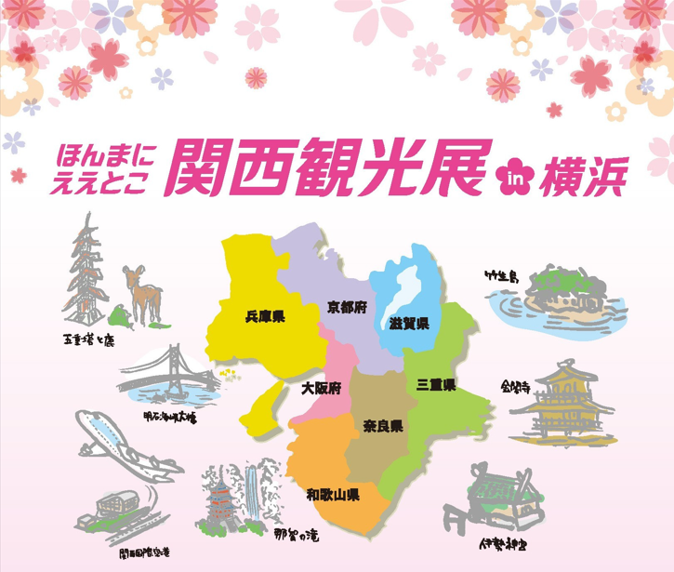
▽大阪デスティネーションキャンペーンHP▽
https://osaka-info.jp/special/dc/

【発行元】
大阪府東京事務所：tokyojimusho@sbox.pref.osaka.lg.jp
〒102-0093 東京都千代田区平河町2丁目6-3 都道府県会館７F
TEL：03-5212-9118 FAX：03-5212-9119

